videoconferência: Multiplicação com números decimais
- Complete as tabelas, sem utilizar a calculadora.
x | 1000 | 100 | 10 | 1 | 0,1
7
60
520
10,2
20,36
- Fazer uma tomada de consciência e conclusão da atividade acima.

Em alguns momentos da nossa vida, nem sempre as multiplicações são realizadas com números inteiros, principalmente quando temos que trabalhar com medidas e dinheiro.
Analise a situação abaixo:
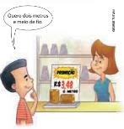
Rogério precisa comprar 2,5 metros de fio de sisal para fazer um trabalho da escola. Cada metro do fio custa R$ 3,48. Qual o valor total que Rogério pagará?
De maneira prática, no algoritmo tradicional, multiplicamos os números desconsiderando a vírgula dos fatores. Em seguida, acrescentamos a vírgula ao resultado de modo que o número de casas decimais do produto seja igual à soma do número de casas decimais dos fatores.
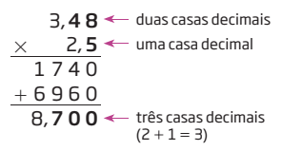
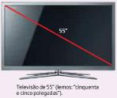
- Agora é a sua vez! Para todas as questões, apresente os pensamentos, cálculos e resoluções.
3. Analu comprou uma TV de 55 polegadas. A quantos centímetros corresponde essa medida?
(1 polegada = 2,54 centímetros)
2) Para fazer um churrasco, Márcio comprou 2,7kg de carne. Se o valor de cada 1kg é de 19,79, quanto Márcio gastou pela compra?

